№ 2, октябрь 2019г.
Секрет успешного воспитания лежит в уважении к ученику.
Ральф Эмерсон

Информационный ежемесячник
ГКОУ РД «Дарада- Мурадинский лицей Гергебильского района»

Читайте в октябрьском номере:
о проведении мероприятия «День пожилого человека»;
о проведении праздника "День учителя";
о конкурсе «Мой класс-зеленый мир»;
о конкурсе «лучшая инсценировка по произведениям А.С.Пушкина и Н.В.Гоголя»
и о многом другом…

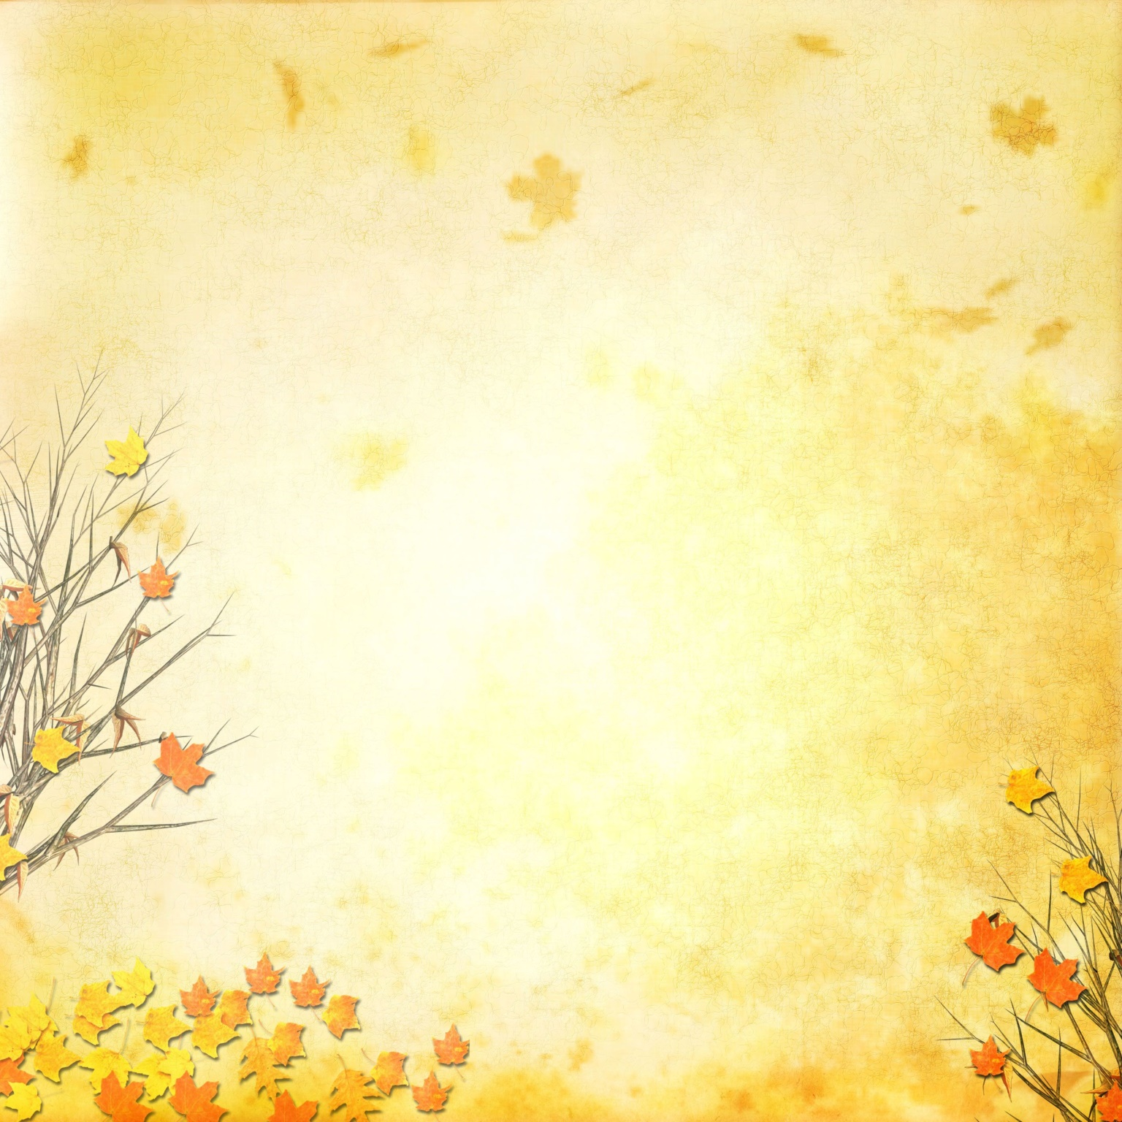
1 октября – Международный День пожилых людей. Этот праздник дает прекрасную возможность выразить глубокую благодарность пожилым людям за их добросовестный труд, за их огромный жизненный опыт, доброту, мудрость.
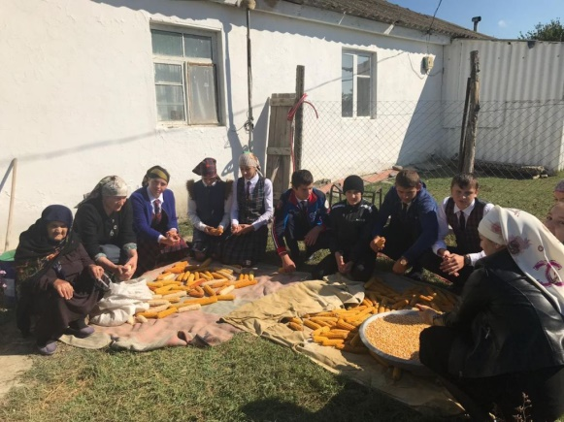
Одним из добрых традиций нашего лицея стало посещение в это день пожилых людей. В нашем лицее были запланированы мероприятия, посвященные празднованию этого дня, проводилась разнообразная работа, направленная на воспитание уважительного отношения к людям пожилого возраста, к их богатому жизненному опыту. Непосредственная помощь пожилым людям оказывается систематически, за что люди очень благодарны и педагогам, и учащимся лицея.
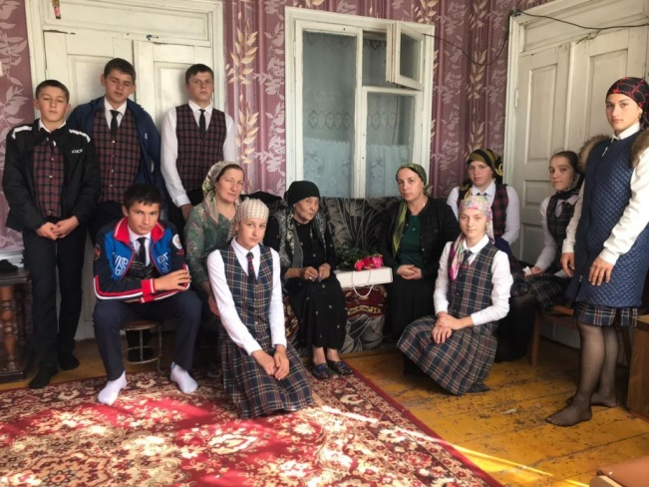
Учащиеся лицея приготовили небольшие презенты ветеранам педагогического труда, бывшим работникам школы и бабушкам. Лицеисты были в гостях у бывшей учительницы Магомедовой Умусалимат Абдулмеджидовны, проработавшая более 30 лет в школе, Курбановой Патимат, ветерана труда – это человек, отдавший молодость колхозу.
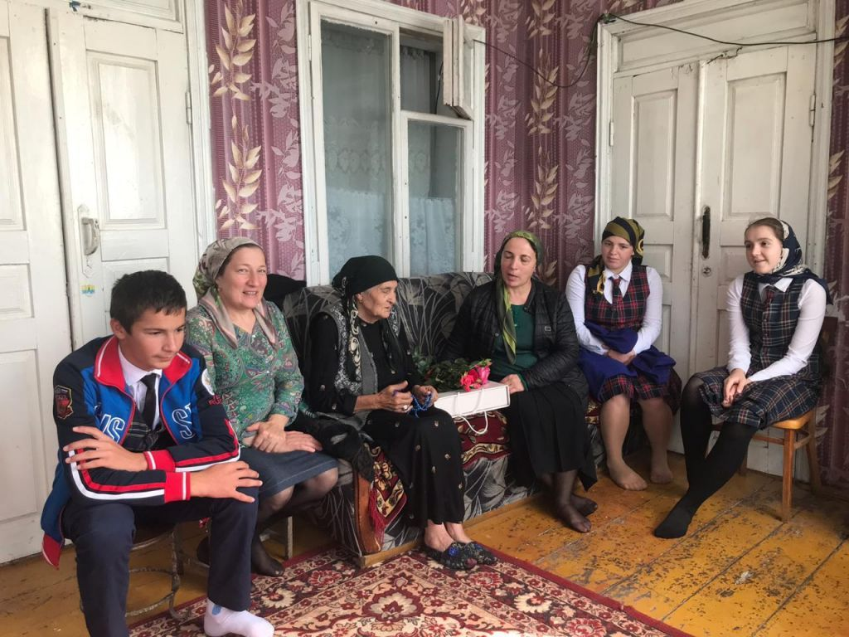
Самое главное, что необходимо пожилым людям- это общение. Дети с удовольствием поговорили с бабушками, рассказали о своей жизни в школе.
Педагоги рассказали детям, почему подобным праздникам придается большое значение, как важно оказывать внимание одиноким людям, как это здорово-дарить частичку своего добра. Дети вспоминали своих бабушек и дедушек, рассказывали об их порой очень нелегкой жизни, читали стихи.

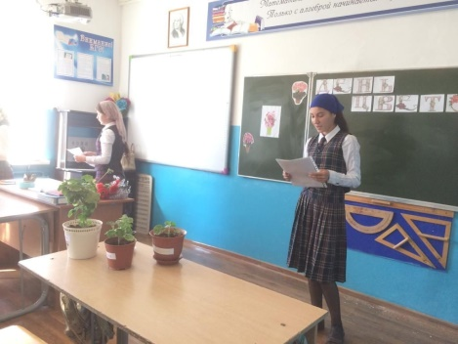
С целью научить детей жить в гармонии с окружающей средой через их собственную деятельность , расширять представление учащихся о разнообразии комнатных растений 2 октября в лицее был проведен конкурс «Мой класс – зеленый мир» среди учащихся 2-10 классов.
Данный конкурс способствовал коллективному творческому делу, исследовательской деятельности, уровню развития классного коллектива и, конечно же, воспитательной работе класса.
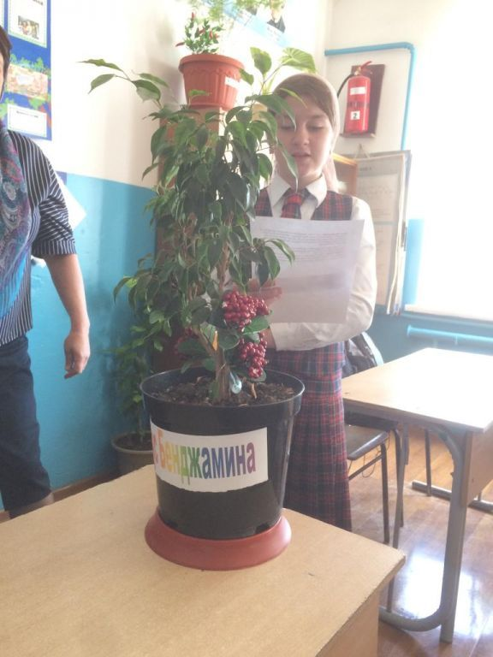
Конкурс проводился в соответствии с планом и сочетал себе разнообразные формы индивидуальной , групповой , массовой внеурочной работы. Конкурс показал, что в классах ведется целенаправленная работа по озеленению кабинета, организуется должный уход за комнатными растениями, учащиеся владеют информацией о растениях в своем кабинете.
Интересную и полезную информацию « Аптека на окне» представили учащиеся 4 класса , показали хорошую осведомленность о растениях своего кабинета.
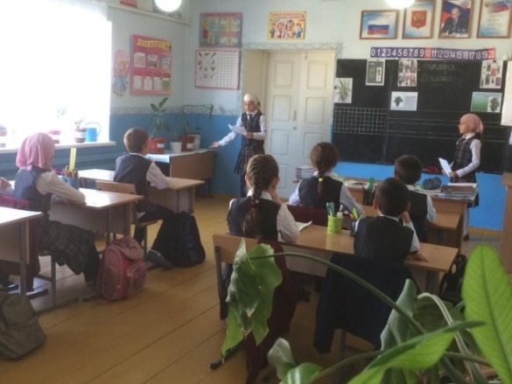
Хорошее знание о цветах в кабинете русского языка показали 7-классники. Кроме того, они вышли за рамки конкурса, представив фильм с сюжетом о проблемах ухода за растениями в своем кабинете. Интересную информацию о полезных свойствах хлорофитума и герани в кабинете истории дали учащиеся 9 класса, о необычных свойствах цветов, народных поверьях -рассказали ребята 8 класса в кабинете математики.
Очень интересные презентации о цветах своего класса составили учащиеся 3 и 7 класса.
Классными руководителями ведется работа по озеленению кабинета, формированию интереса учащихся в области комнатного цветоводства. В каждом классе есть ответственный по уходу за растениями. Все растения в хорошем состоянии.

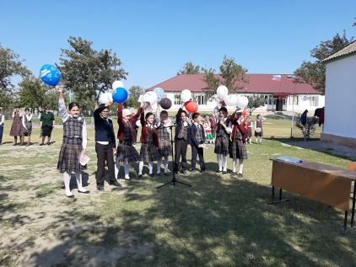
День учителя – один из самых трогательных и светлых праздников. Это прекрасная возможность еще раз поблагодарить людей, которые занимаются таким важным делом как воспитание подрастающего поколения. Сказать «спасибо» за мудрость, терпение и преданность профессии.

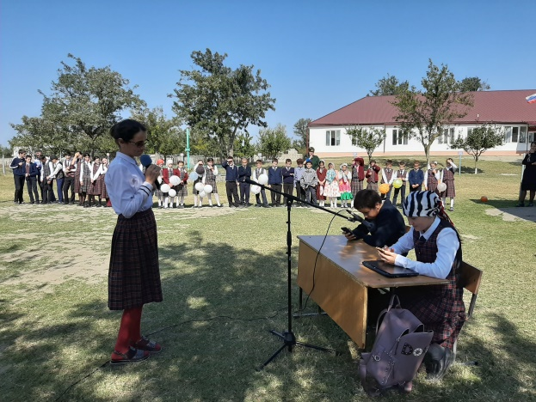
5 октября 2019 в нашем лицее на торжественной линейке учащиеся собрались поздравить всех учителей с их профессиональным праздником. Ученики посвятили стихотворения, песни любимым учителям. Было сказано много хороших слов о представителях учительской профессии.
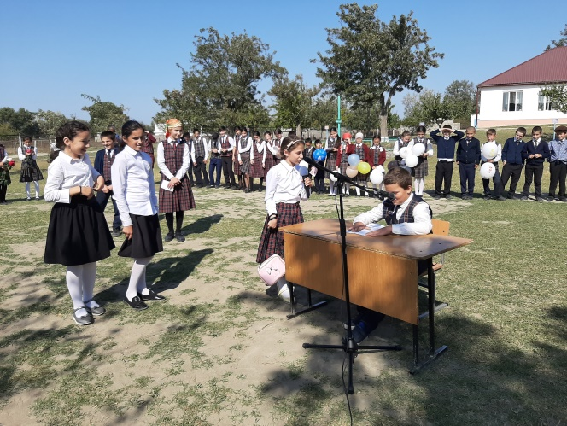
Словами благодарности, уважения, признательности и пышными букетами ярких цветов был отмечен труд учителей, были поставлены юмористические инсценировки из школьной жизни.
Учителя и ученики получили большой эмоциональный заряд и огромное удовольствие от проведенного мероприятия.
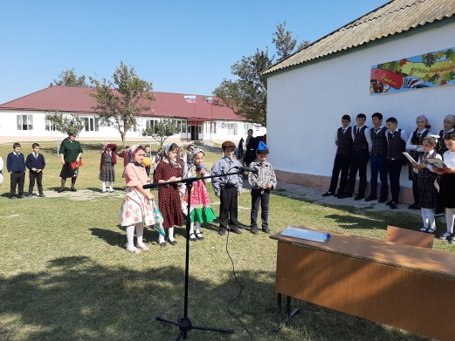
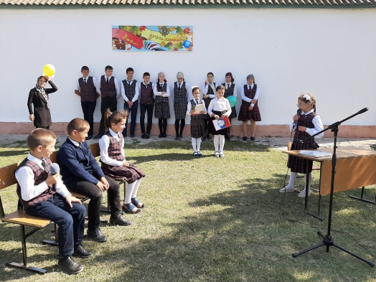

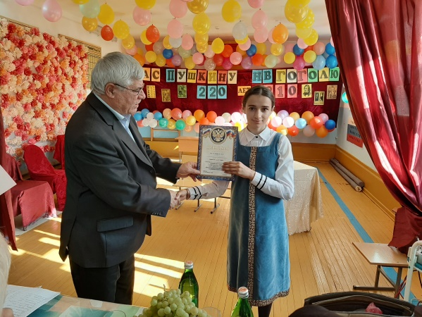
17 октября 2019 года на базе образовательного учреждения ГКОУ РД ЦОДОУ ЗОЖ, в СОШ Ахвахского района, состоялся территориальный конкурс «Лучшая инсценировка по программным произведениям», посвященный 220-летию А.С.Пушкина и 210-летию Н.В.Гоголя.
Участниками конкурса были обучающиеся 5-11 классов.
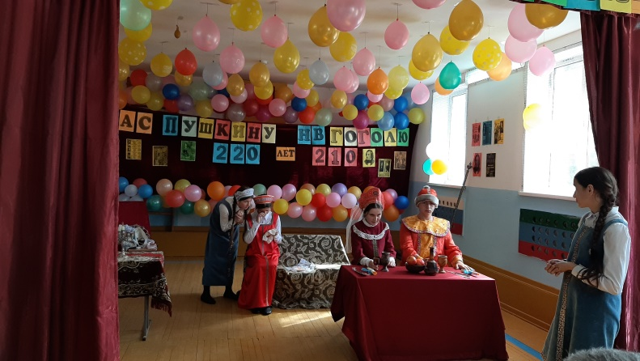
Учащиеся инсценировали произведения русских классиков- А.С.Пушкина и Н.В.Гоголя. Группа учащихся 7-10 классов Дарада-Мурадинского лицея приняла участие в данном конкурсе. Они представили инсценировку сказки А.С.Пушкина «Сказка о царе Салтане, о сыне его славном и могучем Гвидоне и о прекрасной царевне Лебеди»
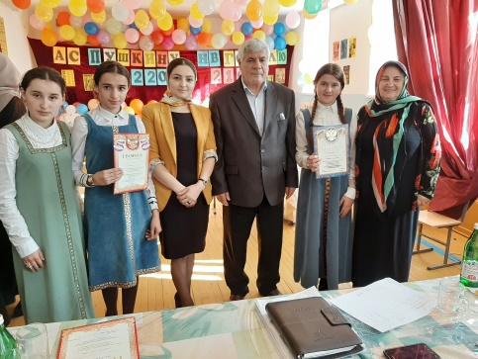
Дети имели возможность какое-то время жить в образах героев того или иного произведения, самим участвовать в перипетиях их жизни.
Жюри оценивало мастерство участников, исполнительскую манеру и уровень актерского мастерства, выразительность речи актера, соответствие костюмов и реквизита сюжету произведения.
По итогам проведенного конкурса лицеисты заняли 2 место и были награждены Дипломом 2 степени и Грамотой за лучшее музыкальное сопровождение.
Поздравляем учащихся и учительницу Зайналову П.А. с победой в конкурсе и желаем дальнейших творческих успехов!

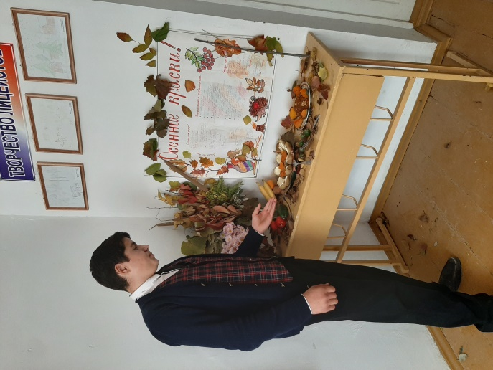
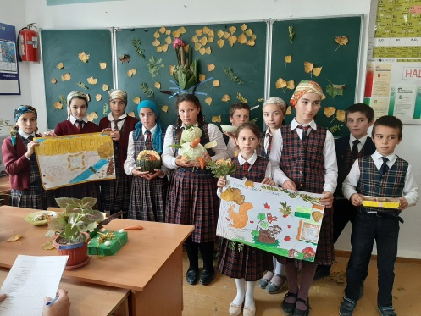
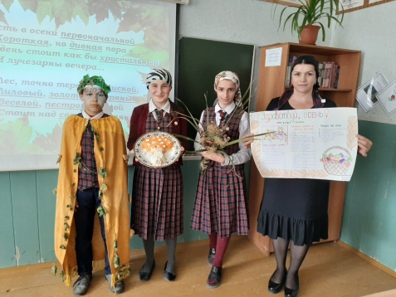
Накануне осенних каникул в лицее прошел традиционный конкурс творчества «Золотая осень», где все учащиеся с 2 по 10 классы приняли активное участие. Конкурс требовал от ребят проявления фантазии и выдумки, с чем ребята справились на славу. Участники конкурса представили членам жюри осенние букеты, стенгазеты, были прочитаны стихотворения, а также учащиеся продемонстрировали свое умение фантазировать и творить, представив оригинальные осенние подделки и аппликации.
По итогам конкурса победителями стали учащиеся 6 и 8 класса. Дети потрудились на славу.
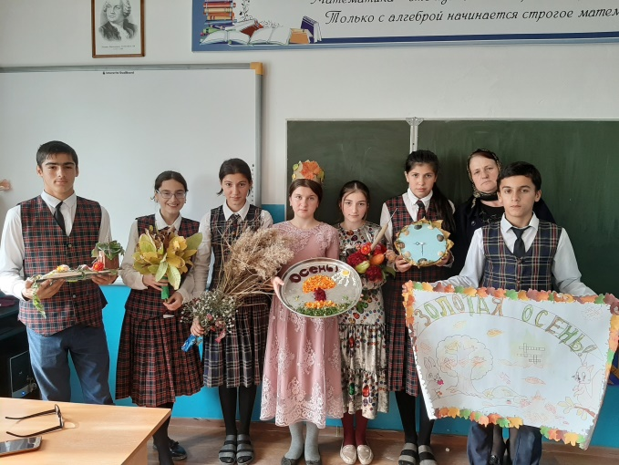
Желаем победителям и всем участникам конкурса новых идей и творческих успехов!

Редколлегия:
Зайналова Патимат Ахмедовна - главный редактор

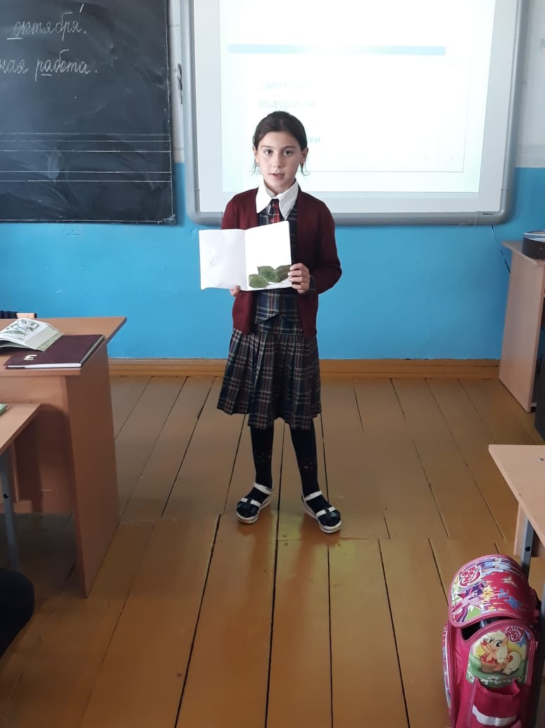
Согласно плану методической работы с 15 октября по 25 октября в лицее проходила декада начальной школы. В рамках декады были проведены открытые уроки и внеклассные меропиятия, конкурсы и викторины. Были выявлены победители в различных номинациях. Декада позволила учащимся раскрыть свой творческий потенциал. Они показали хорошие знания по предметам, умение применять знания в разных ситуациях.
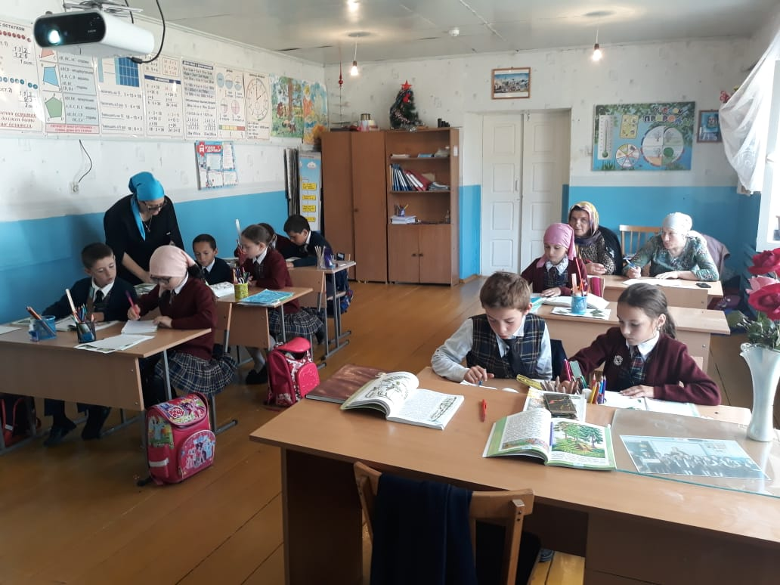
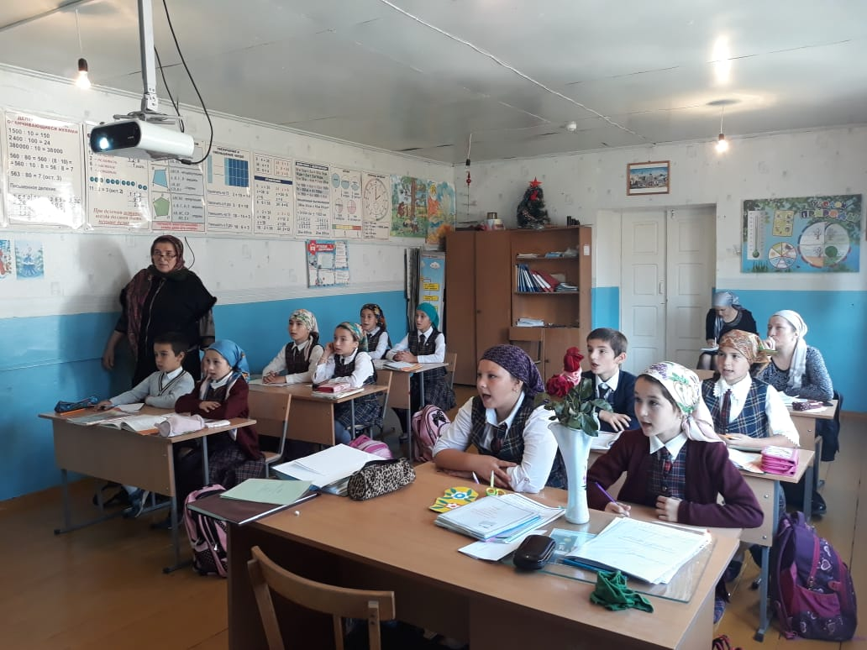

Накануне осенних каникул в лицее прошел традиционный конкурс творчества «Золотая осень», где все учащиеся с 5 по 11 классы приняли активное участие. Конкурс требовал от ребят проявления фантазии и выдумки, с чем ребята справились на славу. Участники конкурса представили членам жюри осенние букеты, стенгазеты, были прочитаны стихотворения, а также учащиеся продемонстрировали свое умение фантазировать и творить, представив оригинальные осенние подделки и аппликации.
По итогам конкурса победителями стали учащиеся 6 и 10 класса. Дети потрудились на славу.
Желаем победителям и всем участникам конкурса новых идей и творческих успехов!

Желаем всем успехов и благополучия!!!!

Желаем всем успехов и благополучия!!!!

Редколлегия:
Зайналова Патимат Ахмедовна - главный редактор
Саадулаев Магомед Шаруханович – зам. директора по ВР

